Dokumentation Blog

Blog-System mit Node, Express, MongoDB, SASS

Github-Repository anlegen und lokales Projekt anlegen
1) privates Node-Repository anlegen mit README.md, .gitignore und MIT-Licence
2) Repository-Pfad kopieren und im root-Folder (Node) ein neues Projekt erstellen:
git clone https://github.com/ralph-the-badger/blog.git
3) Projekt-Ordner in VS-Code betreten

Projekt initialisieren
npm init
git add .
git commit -m“init project“
git push origin main

Standard-Pakete installieren
Nodemon (Dev-Entwicklungsumgebung): npm install --save-dev nodemon
Express (Node-Framework): npm install --save express
Helmet (Security of Express Application): npm install --save helmet
EJS (Template Engine): npm install --save ejs
MongoDB (Datenbank): npm install --save mongodb
Mongoose (Object Document Mapper Tool): npm install --save mongoose
Body Parser (Middleware zum Auslesen des Binärcodes):
npm install --save body-parser
Dotenv (Magagment von Variablen): npm install --save dotenv
Babel (JavaScript Compiler):
npm install --save-dev @babel/core @babel/preset-env babel-loader
und npm install --save @babel/polyfill
Parcel (Bundler): npm install --save-dev parcel-bundler
cross-env (Erkennung production/development mode): npm install --save cross-env
Sass (Stylesheet Preprocessor): npm install --save-dev sass

Grundlegende Struktur
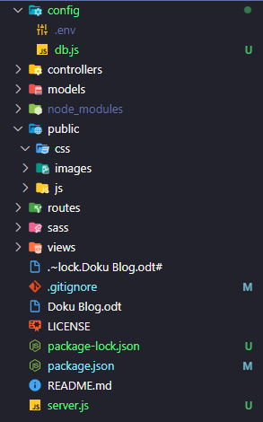
Gitignore-Datei definieren
Da es bei Github bereits bei der Erstellung eines Repositorys notwendig ist die Art der .gitignore-Datei anzugeben (Node), sind bereits viele Voreinstellungen getroffen. Hinzukommen projektabhängige Dateien und Ordner:
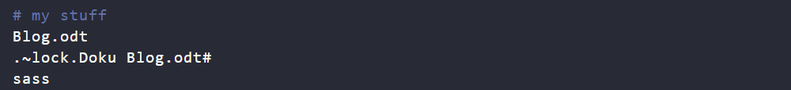
Babel konfigurieren
Im root-Verzeichnis muss die Datei .babelrc abgelegt werden; mit diesem Inhalt:
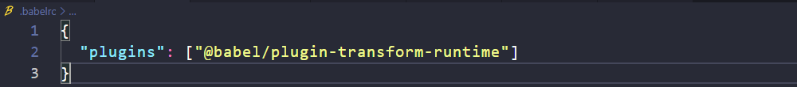
Definition der Skriptbefehle
In der package.json-Datei müssen die Skript-Befehle definiert werden. Jeder dieser Skript-Befehle führt eine bestimmte Funktion aus, wie beispielsweise das Ausführen des Entwicklungs-Modus, das Kompilieren der SCSS-Dateien zur CSS-Datei oder das Durchführen des Bundle-Prozesses (Zusammenführen mehrerer JS-Dateien):
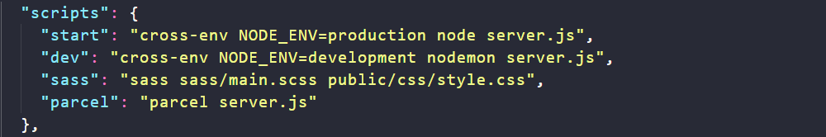
Mit npm start wird der „production mode“ gestartet. Dieser dient für das Veröffentlichen der Applikation. Diese hat eine bessere Performance als der „development mode“ (Aufruf über npm run dev). Dieser verfügt hingegen über besserer Debug-Methoden, Hot reloading oder andere Hilfsfunktionen, die das Entwickeln vereinfachen.
Mit npm run sass wird die main.scss-Datei, die sämtliche Einzel-SCSS-Dateien importiert, in die style.css-Datei kompiliert. Dabei wird sowohl die Syntax angepasst, außerdem wird die style.css minifiziert (ohne Abstände und Zeilenumbrüche). Dieser Befehl muss wie der production mode und das bundling immer wieder neu gestartet werden, wenn man Änderungen ausführen will. Dazwischen wird die Server-Verbindung immer wieder beendet.
Mit npm run parcel werden HTML-, CSS- und JS-Datei gebündelt. Das bedeutet, dass mehrere Dateien eines Formats zu einer Datei zusammengeführt werden. Außerdem werden die Abstände und Zeilenumbrüche entfernt.

MongoDB vorbereiten
Vor dem Nutzen von MongoDB muss ein valider Account angelegt werden. Ich nutze MongoDB Compass. Dieses Programm muss zunächst auf dem Rechner installiert werden.
Als nächstes muss ich mich mit meinen Account-Daten bei MongoDB einloggen. Unter „Clusters“ finde ich die Option eine neue Datenbank für mein Projekt anzulegen (+ Create):
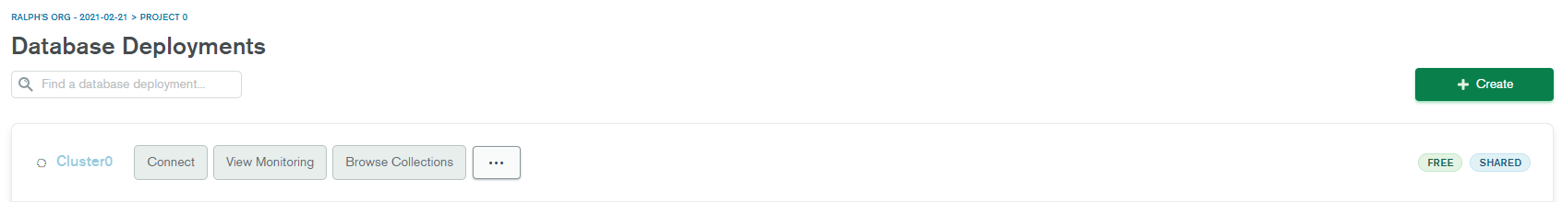
Da ich bereits einen habe, aktiviere ich ihn (aufgrund meiner längeren Inaktivität wurde der Server pausiert):

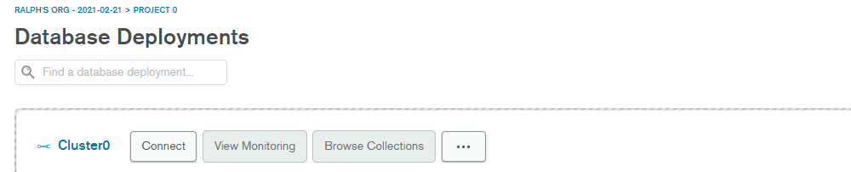
Unter „Browse Collections“ finde ich meine Datenbanken. Hier kann ich eine neue anlegen (für mein neues Projekt):
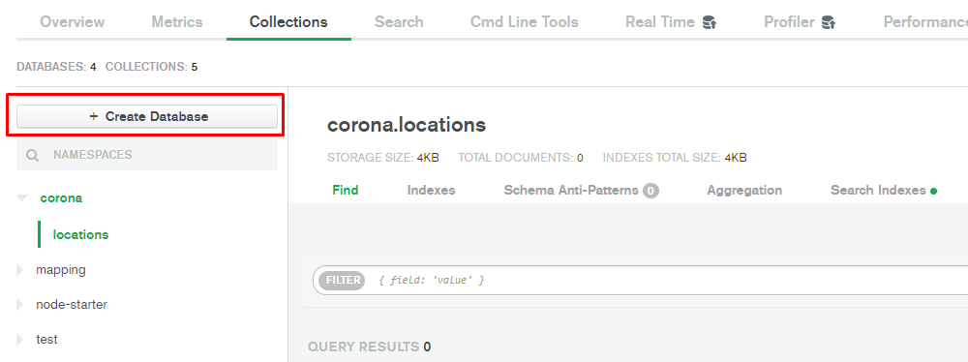
In die Eingabemaske geb ich den Namen meiner Datenbank und meine erste Collection (Tabelle) ein:
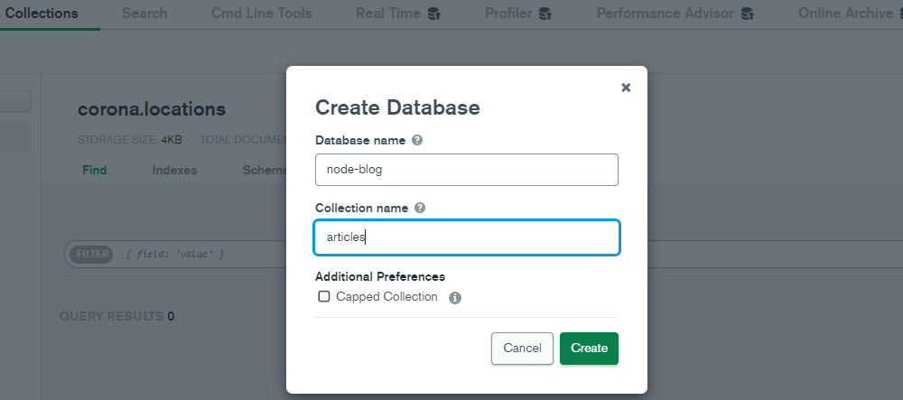

Unter „Network Access“ muss ich sicherstellen, dass mein Cluster auch erreicht werden kann. Ich muss also die IP-Adressen eingeben, über die ich mit meinem Benutzernamen und meinem Passwort über MongoDB Compass auf meinen Cluster zugreifen darf. Mit 0.0.0.0/0 darf ich von überall zugreifen. Zusätzlich gebe ich noch meine IP-Adresse ein.
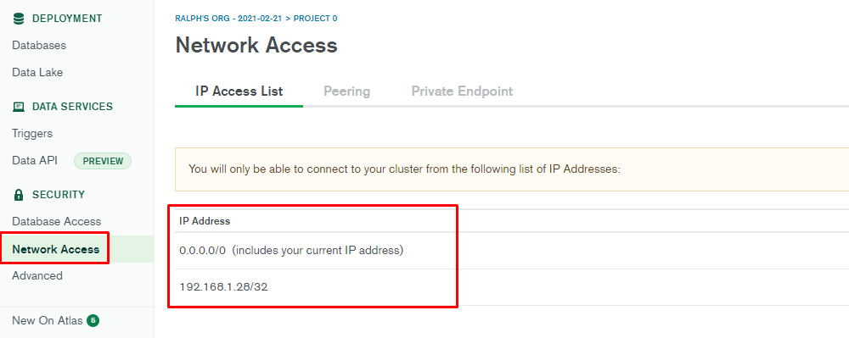
Unter Connect erhalte ich meine Zugangsinformationen für MongoDB Compass:
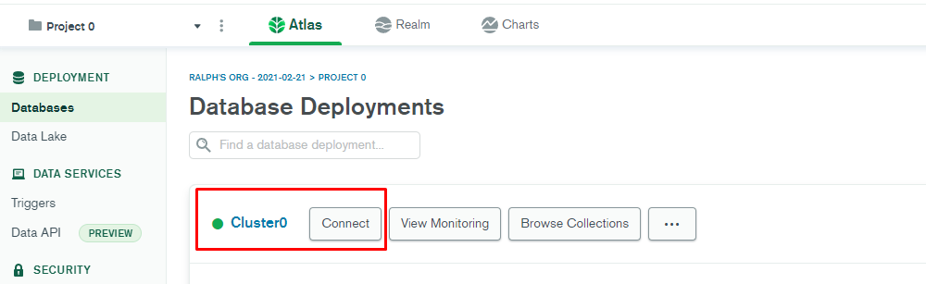

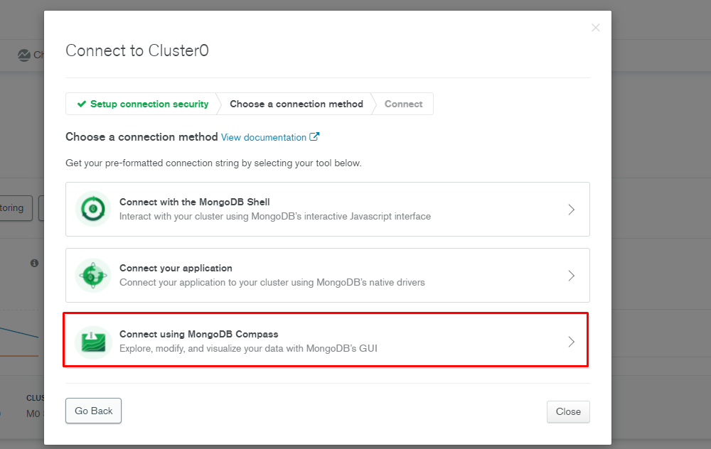
Hier finde ich die URL, die ich lokal eingeben muss:
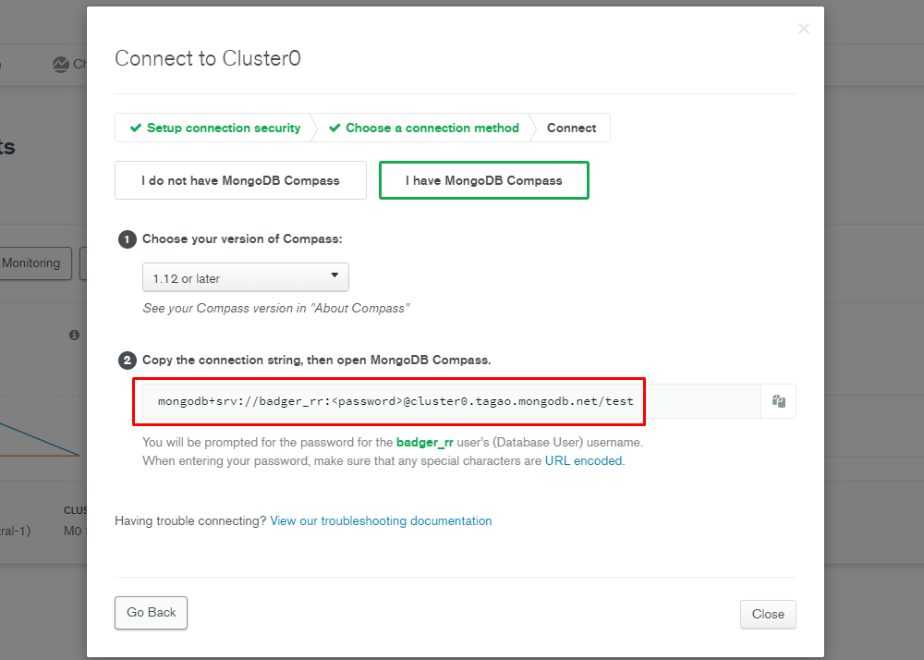
Auf meinem lokalen MongoDB Compass gebe ich die URL ein:
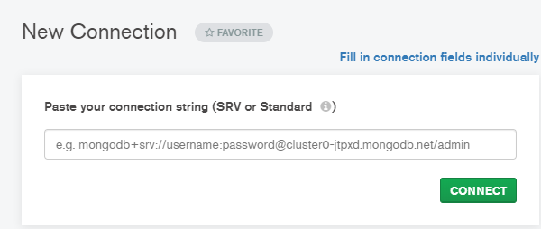
Jetzt bin ich mit meiner Übersicht verbunden. Und hier ist auch meine neue Datenbank:
Zusammen mit meinem PORT für die Applikation gebe ich in meine .env-Datei auch diesen Pfad ein, damit ich mich über meine Applikation mit meiner Datenbank verbinden kann.
Verbindung der Applikation mit MongoDB

config/db.js:

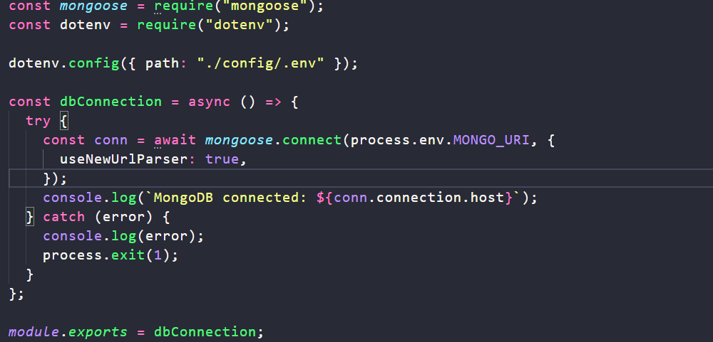
server.js:
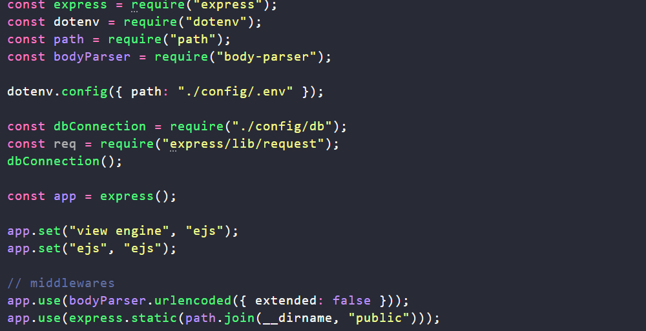
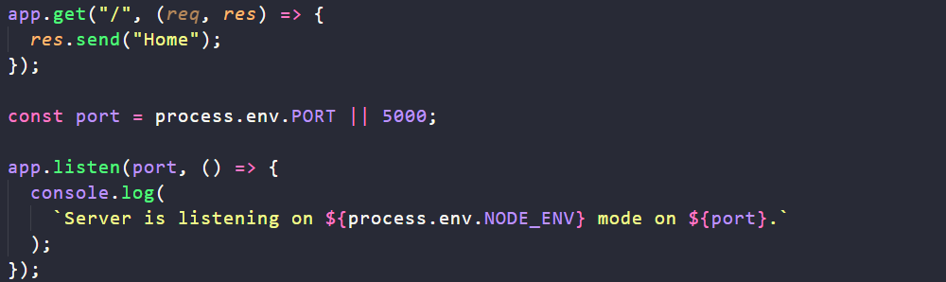
- Beziehen der Pakete „path“ (für das Zusammensetzen relativer Pfade), „express“ (Node-Framework, das das Arbeiten mit Node erleichtert), „dotenv“ (ermöglicht das Zugreifen auf globale Variablen in der .env-Datei) und „body-parser“ (ermöglicht das Auslesen des Binärcodes, der von Node standardmäßig im body ausgegeben wird – interessanterweise wird hier das Paket durchgestrichen. Fehlermeldung: body-parser ist deprecated).
- erstellte Datenbankverbindung aufrufen und ausführen
- Express verfügbar machen
- Template Engine EJS definieren und verfügbar machen
- Middlewares definieren und nutzbar machen: Body Parser. Außerdem wird hier mithilfe des Pakets „path“ der statische Ordner verfügbar gemacht. Dieser Ordner enthält Dateien, auf die der User zugreifen kann und die auch zum entwickeln zur Verfügung stehen. Wichtig ist auch, dass der statische Ordner mit dieser Definition nicht mehr relativ aufgerufen werden kann! Aufgerufen werden die Dateien in diesem Ordner als lägen sie im root-Verzeichnis.
- zu Beginn wird hier standardmäßig die Home-URL, also die relative URL angegeben, wovon ausgehend alle anderen Routes zugreifbar sind
- Bezug des Ports aus den globalen Variablen und Verbindung zum Server.

Hat alles geklappt, erscheint in der Konsole folgende Meldung:
Die Datenbank-Verbindung funktioniert, da der richtige Cluster aufgerufen wird. Und die Server-Verbindung klappt auch, weil die globalen Variablen (PORT und MONGO_URI) richtig bezogen werden und weil das Skript für npm run dev mithilfe von „cross-env“ richtig erkannt wurde, dass hier der Entwicklungsmodus und nicht der Produktionsmodus aufgerufen wurde!

Template Engine EJS nutzbar machen
Für das Erstellen von HTML-Seiten und Nutzung von Stylings nutze ich die Template Engine EJS. Somit brauche ich kein zusätzliches Frontend. In der server.js habe ich bereits die Template Engine verfügbar gemacht. Allerdings möchte ich nicht meine einzelnen Routes nicht über die server.js ansprechen, sondern über Routes, Controllers und Views. Daher möchte ich zunächst diese Grundstruktur erstellen.

routes/home.js:
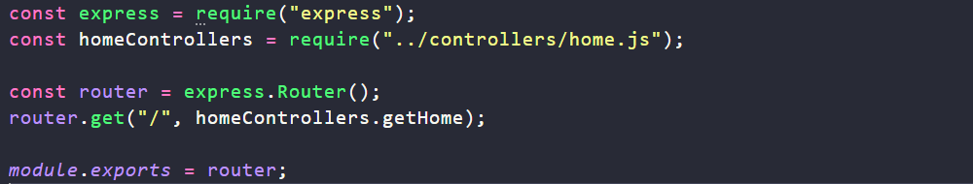
controllers/home.js:
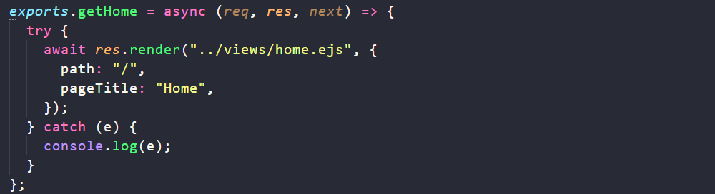
views/home.ejs:
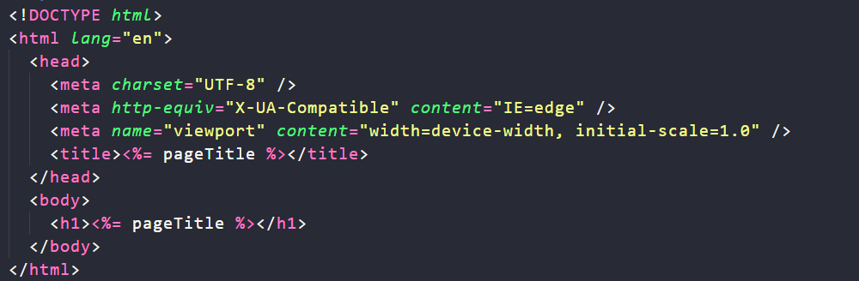
Hier nutze ich die Template-Engine EJS um mein HTML-Konstrukt zu erstellen. Entscheidend ist, dass ich innerhalb von <%= %> den Code-Teil einfüge, um meine dynamischen Informationen, die ich von controllers/home.js erhalte, anzeigen lasse. Der Vorteil von EJS ist, dass ich ähnlich wie bei React einzelne Komponenten erstellen kann, wie zum Beispiel für die Seitennavigation oder den Footer. Damit kann ich für jede Seite, an der ich diese Elemente anzeigen lassen möchte, immer dieselbe, einheitlich definierte Komponente einfügen kann. Diese Komponenten-Dateien werden innerhalb von <%- include() %> aufgerufen.

Damit ich jetzt noch mein neues Routing-System verwenden kann, muss ich noch in der server.js ein paar Anpassungen vornehmen:
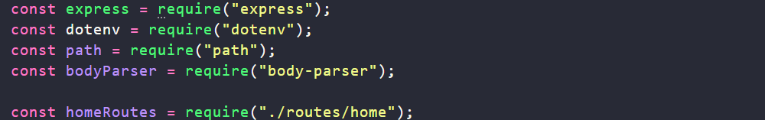
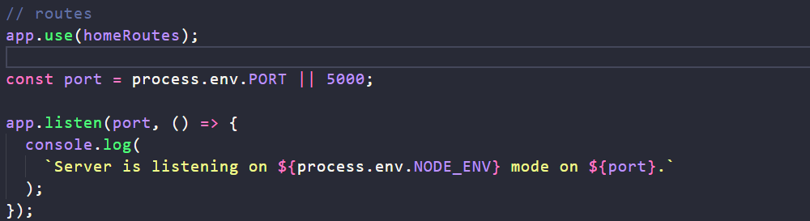
Damit wird unter http://localhost:5000 im Frontend meine H1 „Home“ angezeigt!

Für die Komponenten erstelle ich innerhalb des Views den Ordner „includes“. Darin erstelle ich die Datei navigation.ejs und footer.ejs. Entscheidend bei den Komponenten ist, dass sie sich verhalten, als wären sie ein Teil des HTML-Konstrukts, wo sie importiert werden. Sie benötigen daher weder die Definition eines separaten <head> oder <body>. Die Dateien erstelle ich später, allerdings möchte ich sie bereits jetzt schon als Referenz anlegen. Zur Einfachheit erstelle ich einfach in beiden Dateien einen einfachen Paragraphen um zu testen, ob er der Import korrekt funktioniert:

views/home.ejs:
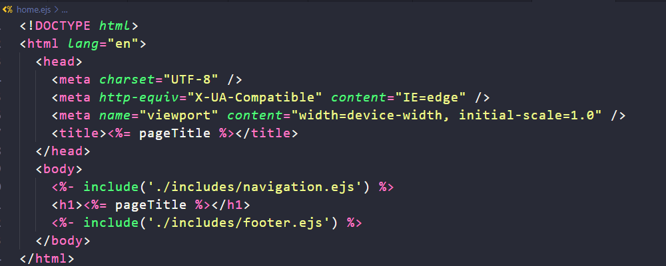
Frontend:
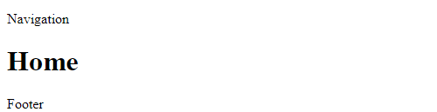
Inhalte folgen später, jetzt geht es erst einmal um das Aufsetzen der einzelnen Funktionen.

Bootstrap 5 nutzbar machen
Um eine vernünftige Struktur in meine Applikation zu bringen, möchte ich Bootstrap 5 nutzen. Dafür lade ich mir Bootstrap herunter (https://getbootstrap.com/docs/5.0/getting-started/download/). In meine „public“-Ordner von „css“ und „js“ lege ich jeweils die minimierte Versionen ab.
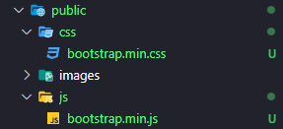
Jetzt muss ich beide Dateien in der views/includes/header.ejs verfügbar machen:
views/home.ejs:
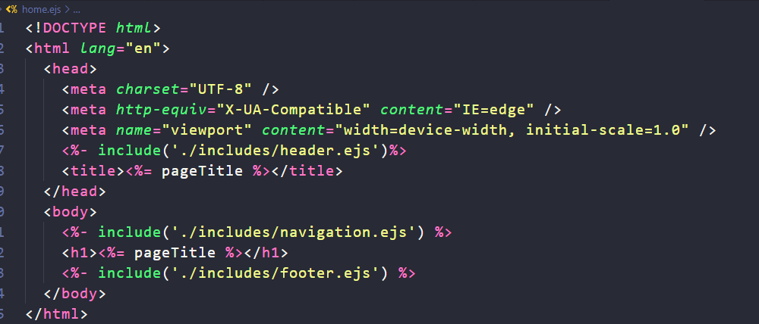
Im Frontend wird jetzt beim Neuladen die Schrift von Bootstrap angewendet. Das JavaScript-File kann ich per „defer“ laden. Das bewirkt dasselbe, wie wenn ich das Skript erst am Ende des <body>-Tags laden würde. Beides bewirkt, dass zuerst das HTML mit dem Styling gerendert wird, dann erst werden die Funktionen durchlaufen.

SASS nutzbar machen
Damit ich SCSS (Stylesheet Preprocessor) schreiben kann, muss ich sicherstellen, dass meine SCSS-Dateien auch richtig zusammengeführt und in meine style.css kompiliert werden. Das Paket „sass“ habe ich bereits als Dev-Dependency installiert. Damit ich den Preprocessor-Vorgang starten kann, muss ich entweder Nodemon beenden oder ich öffne ein zweites Terminal. Dort muss ich mein Skript immer dann neu starten, wenn ich Änderungen am Styling vorgenommen habe.
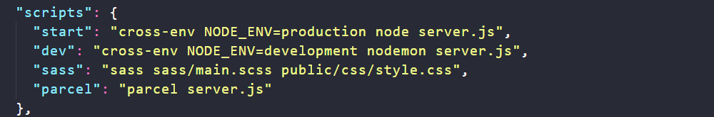
Über npm run sass initiiere ich das Paket „sass“ und sage, dass ich meine main.scss-Inhalte in die style.css kompilieren will. Dafür erstelle ich nun in meinem sass-Ordner die Datei main.scss. Hier werden alle SCSS-Dateien, die ich in verschiedenen Dateien habe zusammengeführt. Aus allen SCSS-Dateien wird eine einzelne Datei in CSS-Syntax überführt und komprimiert. Der Aufbau der SCSS-Komponenten („Partials“) sollten nach Größe des Projekts erstellt werden. Es eignet sich folgender Aufbau:

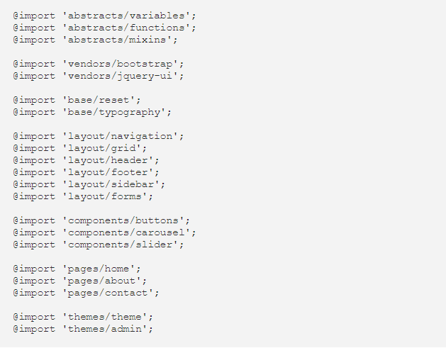
Aufbau der entsprechenden main.scss:
Folgenden Aufbau werden ich zu Projektbeginn anlegen, danach wird dieser Aufbau erweitert:
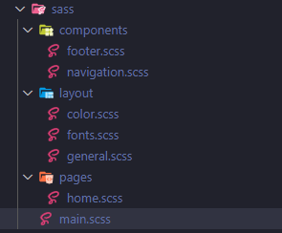
Meine main.scss sieht so aus:
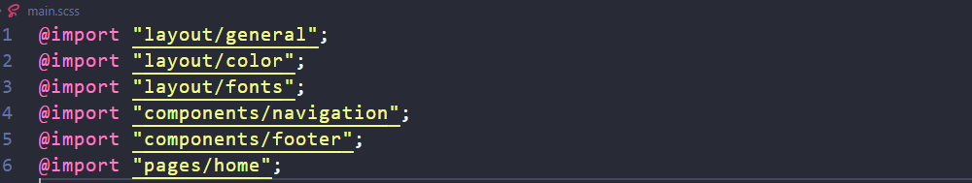
Hier ist die Reihenfolge der importierten Dateien wichtig, da sie von oben nach unten kompiliert werden. Wichtig ist auch auf die richtige Schreibweise zu achten, denn sonst gibt es einen kryptischen Fehler. Daher darauf achten!
Zum Testen gebe ich in der home.scss meiner H1 eine rote Farbe und dem Paragraphen im Footer eine blaue Farbe. Die H1 integriere ich noch in eine Bootstrap Container-Klasse, um das Nesting von SASS mitzutesten. Jetzt beende ich Nodemon und Starte das kompilieren der SCSS-Dateien in die style.css. Diese Datei muss nicht extra erstellt werden. Beim ersten Komplilieren wird sie automatisch erstellt. Aber natürlich muss ich meine style.css in die header.ejs integrieren!
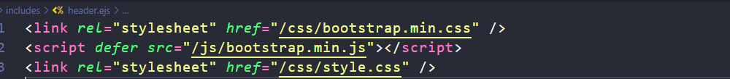
footer.scss:
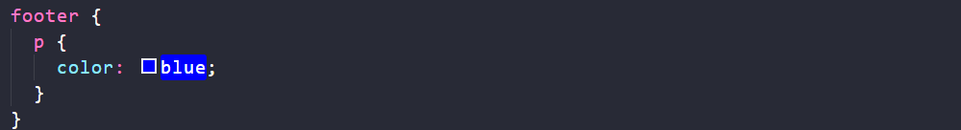
home.scss:
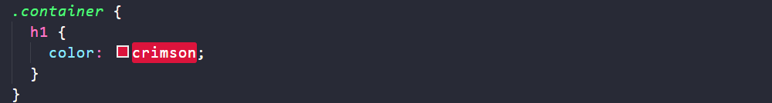
home.ejs:
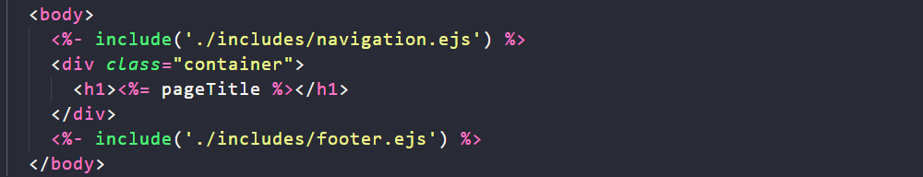
style.css:
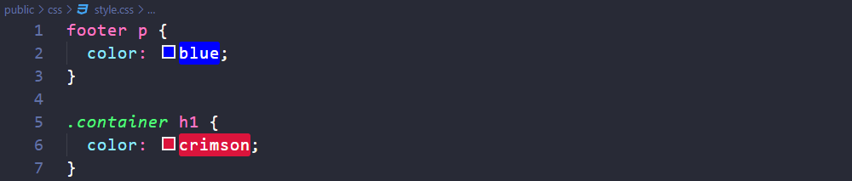
Hier sieht man, dass das SCSS in CSS umgewandelt wurde!

Sowohl Bootstrap als auch das Styling funktionieren jetzt!

Font einbinden
Um meiner Applikation ein nicht-standardmäßiges zu verleihen, möchte ich die Google Font „Open Sans“ nutzbar machen. Dazu gehe ich nicht auf die Google-Fonts-Seite, sondern ich nutze die ebenfalls von Google bereitgestellt Seite Google-Webfont-Helper (https://google-webfonts-helper.herokuapp.com/fonts). Der Vorteil ist, dass ich hier sämtliche Schriftschnitte für meinen Server herunterladen kann.
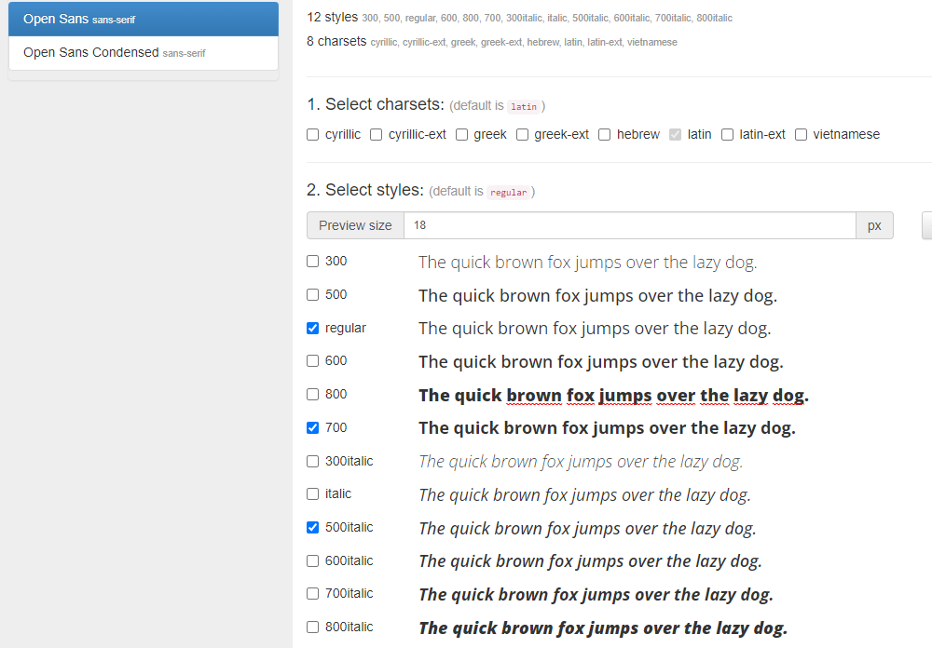
Unter Punkt 3 steht, wie die Fonts verfügbar mache und unter Punkt 4 kann ich die Schriftschnitte herunterladen.

Meine neue Font muss ich im „public“-Ordner in einem neuen Ordner „fonts“ verfügbar machen.
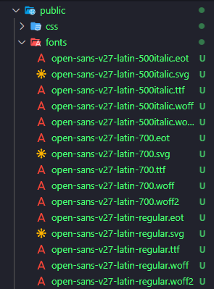
Jetzt muss ich in meiner sass/layout/fonts.scss meine Fonts verfügbar machen. Zur Sicherheit lade ich diese Datei vor allen anderen in meiner main.scss:
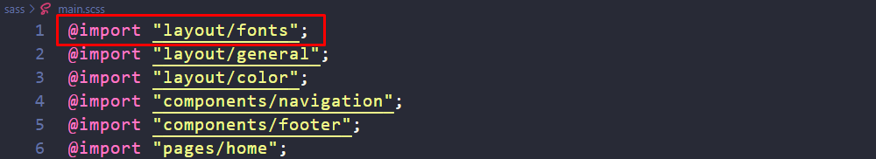
In die fonts.scss lade ich die Codes von Webfont-Helper mit dem Verweis auf den richtigen Ordner:
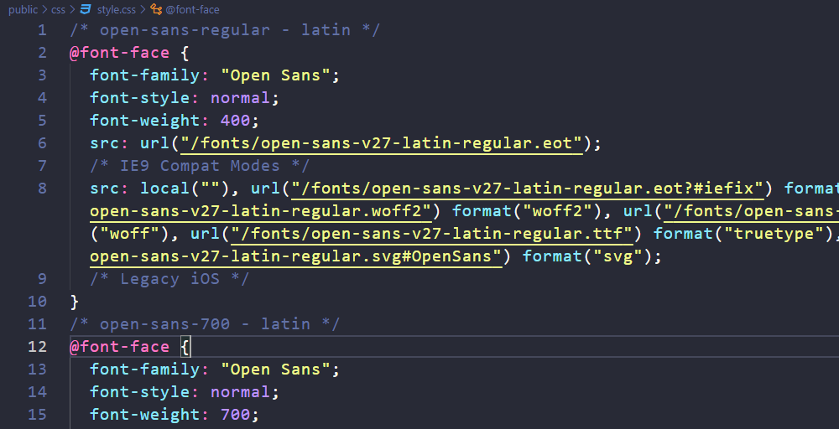
Entscheidend ist alle Schriftschnitte für alle Browser hinzuzufügen (und den richtigen Pfad zum Ordner „public/font“ anzugeben!). In der home.scss übergebe ich der H1 den Style und lasse npm run sass laufen.
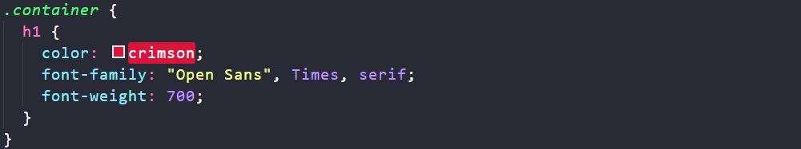
Meine App lädt jetzt die Schrift Open Sans!
